РОССИЙСКИЙ УНИВЕРСИТЕТ ДРУЖБЫ НАРОДОВ
Факультет физико-математических и естественных наук
Кафедра прикладной информатики и теории вероятностей

ОТЧЕТ
по лабораторной работе № 8
<< Программирование цикла. Обработка аргументов командной строки >>
дисциплина: Архитектура компьютера

Студент: Ибахим Хиссеин Гана
Группа: НПИбд 01-25

МОСКВА
2025 г.

1. Цель работы
Приобретение навыков написания программ с использованием циклов и обработкой аргументов командной строки.

2, Результаты выполнения лабораторной работы

Задание 1: Программа Lab8-1.asm
- Описание: Программа с циклом и коррекцией через стек
- Результат (версия корректная):
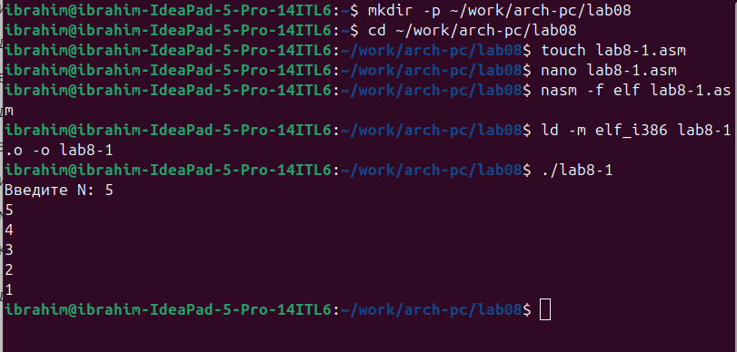

- Результат (версия с ошибкой):
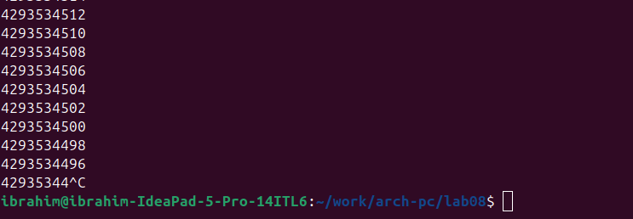
- Вывод: научился использовать push/pop для сохранения регистров. Без push/pop возникала бесконечная цикл из-за двойного декремента ECX.

Задание 2: Программа Lab8-2.asm
- Описание: Вывод аргументов командной строки
- Результат: 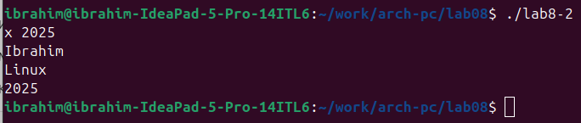
- Вывод: Программа обработала 3 аргумента: Ibrahim, Linux, 2025

Задание 3: Программа Lab8-3.asm
- Описание: Вычисление суммы и произведения аргументов
- Результат (сумма):
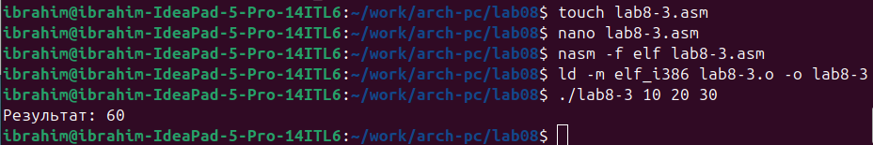

- Результат (произведение): 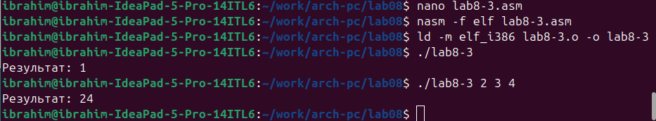
- Вывод: Научился преобразовывать аргументы в числа и выполнять арифметические операции. Сумма 10+20+30=60, произведение 2×3×4=24.

Задание 4: Программа Lab8-4.asm (Самостоятельная работа)
- Функция: f(x) = 2x + 15
- Результат для x=1,2,3,4: 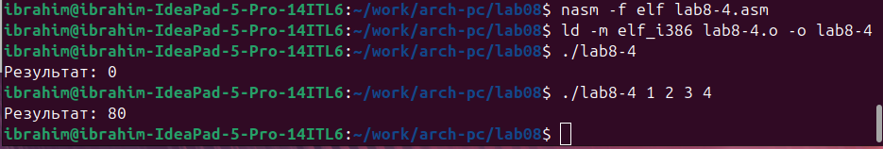
- Проверка: f(1)=17, f(2)=19, f(3)=21, f(4)=23 → Сумма=80
- Вывод: Результат соответствует ожиданиям, программа работает корректно.

3. Выводы
Приобрёл навыки работы с циклами, стеком и аргументами командной строки в ассемблере. Научился использовать команды push/pop для сохранения регистров, обрабатывать аргументы и выполнять арифметические операции.

